チェックインと未出席のしくみ
チェックインは予約を「実際に使われた部屋」に変える操作です。行われなければ部屋は 返却されます。そして、その期限を決める設定の名前は予想とは違います。
2026-08-16 · https://offision.com/help/ja/booking/how-check-in-and-no-show-work/
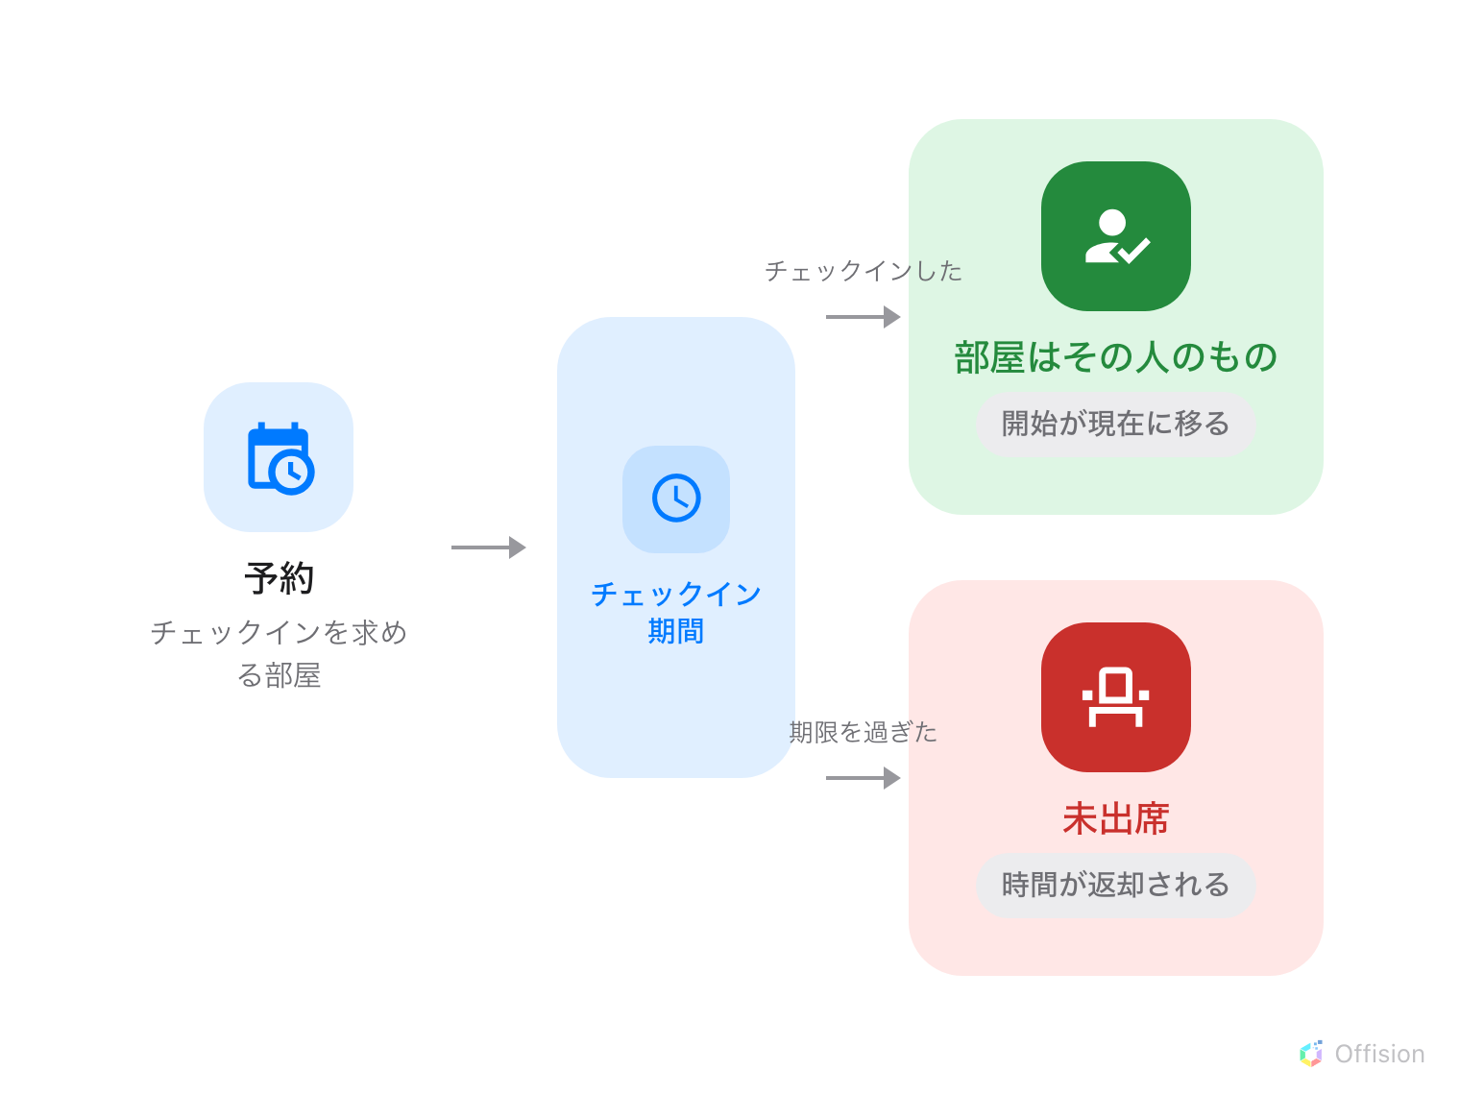
予約の終わり方は二つに一つ。誰かがチェックインして部屋がその人のものになるか、誰も来ず部屋が返却されるかです。
チェックインは、予約を実際に使われている部屋に変える操作です。チェックインを必須とし
ているリソースでは、誰もチェックインしなかった予約は 未出席 として記録され、部屋は
返却されます。

期限の設定名は予想と違う
「自動解放」という名前の設定はありません。期限を決めているのは、リソースのポリシーの
チェックイン/チェックアウト グループにある チェックイン可能時間 (分) という項目
です。これは「どれだけ遅れてもチェックインできるか」という許可として書かれていますが、
同時に、いつ部屋が取り上げられるかを決める数値でもあります。
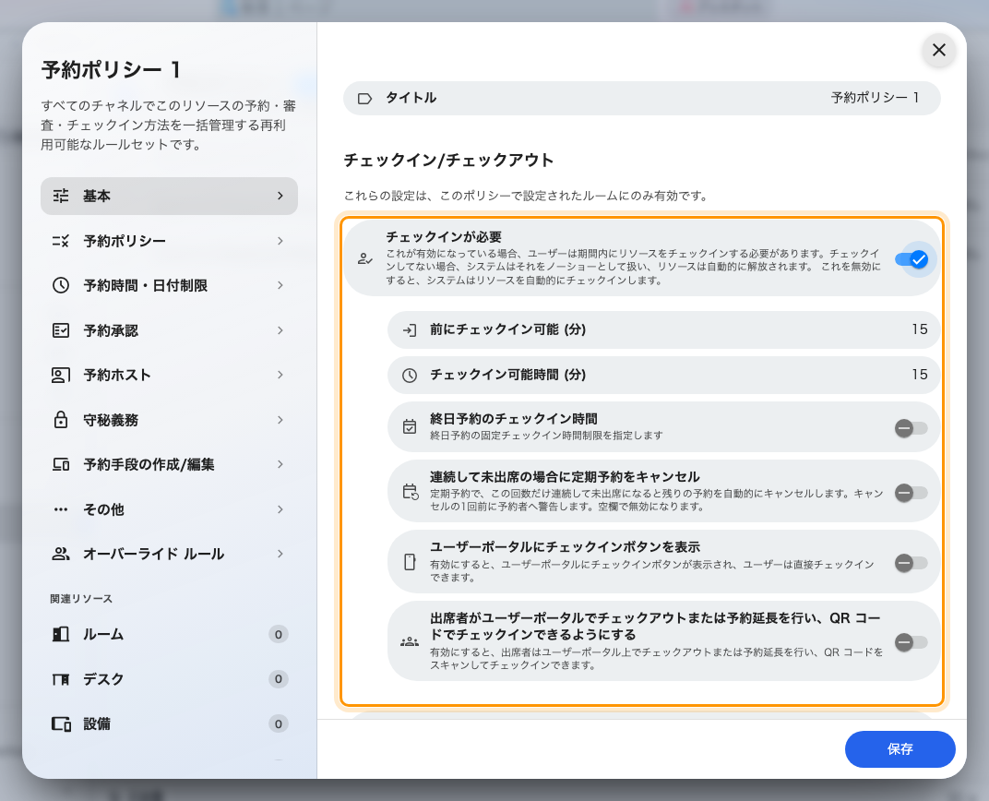
チェックインが必要と、期間の始まりと終わりを決める二つの数値。
チェックインが必要 がオフであれば、そもそも何も起こりません。オフのときはシステムが
主催者に代わってチェックインし、部屋は予約時間いっぱい確保されたままになります。緩い
ポリシーで誰も来なかった予約が不具合のように見えるのは、このためです。

期間と、それが早く閉じる場合
二つの数値は、どちらも予約の 開始時刻 から測られます。一方は前へ、もう一方は後ろへ。
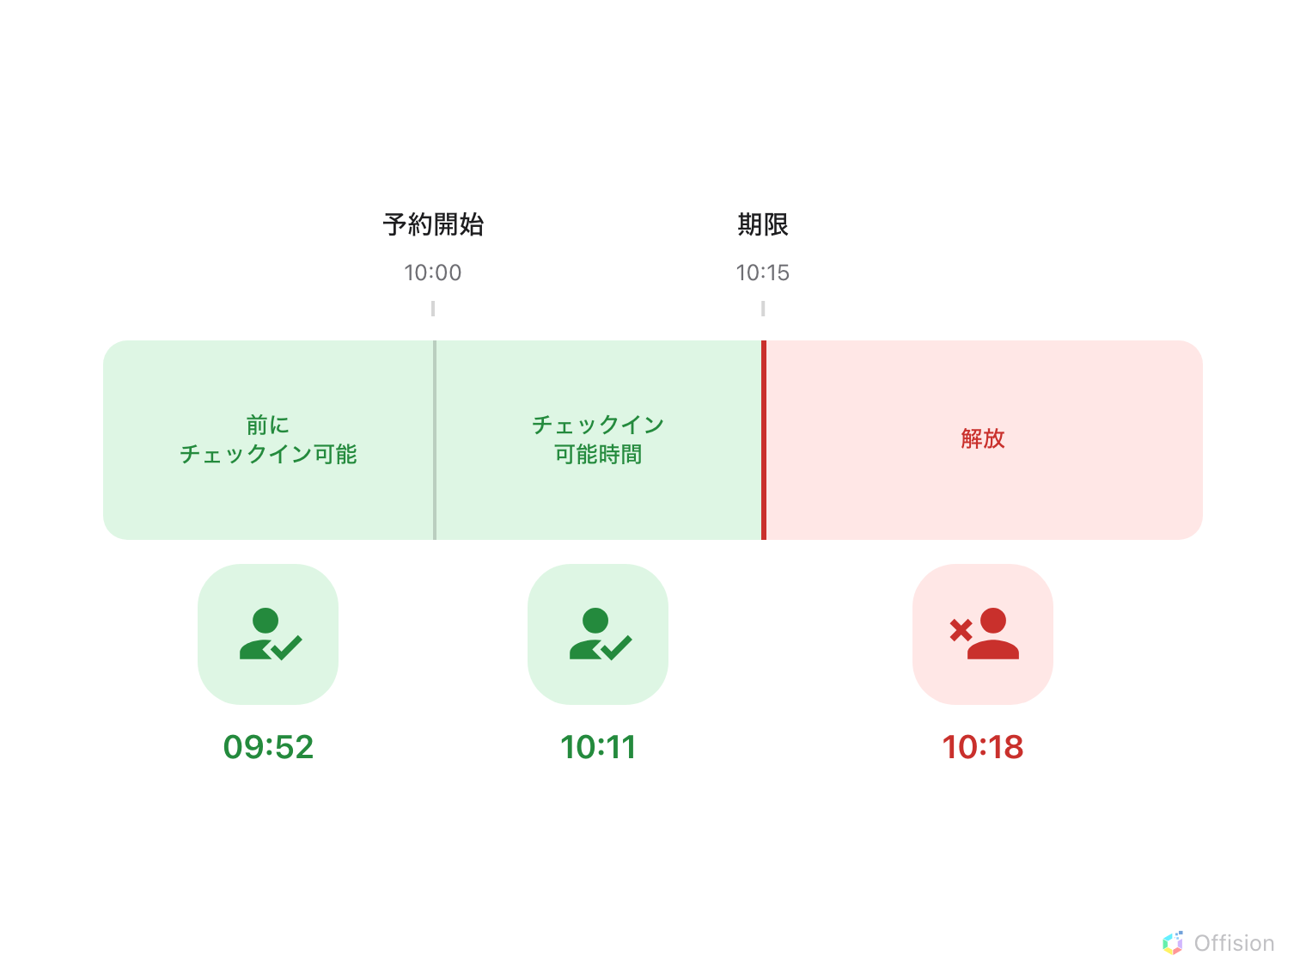
両端はいずれも予約の開始時刻から数えられ、右端に達した瞬間に部屋は返却されます。
計算より早く閉じる場合が三つあります。
- 予約自身の終了時刻が優先されます。 猶予が 15 分のポリシーでも、10 分間の予約の期間
は 25 分ではなく 10 分です。
- 終日予約は期間を使いません。 終日予約のチェックイン時間 が設定されていれば、
その時刻が期限になります。深夜 0 時開始の予約に分単位の期間は意味を持ちません。
- 複数のリソースを含む予約は、最も厳しいポリシーに従います。 予約に含まれるすべての
リソースのうち、前後の分数が最も小さいものが適用されます。

返却は本当に返却される
未出席は単なるラベルではありません。リソースの確保時間は解放された時点まで短縮される
ので、残りの枠は本当に空きになり、どこから見ても空いて見えます。Microsoft 365 や Google
と同期している会議室では、短縮された時間がそのカレンダーにも反映されます。
チェックインも同じように、逆向きに予約を書き換えます。チェックインすると開始時刻が
現在時刻に移り、チェックアウトすると終了時刻が現在時刻に移ります。記録は予約された
内容ではなく実際に起きたことを表すようになり、これが利用状況の数値を意味のあるものに
しています。
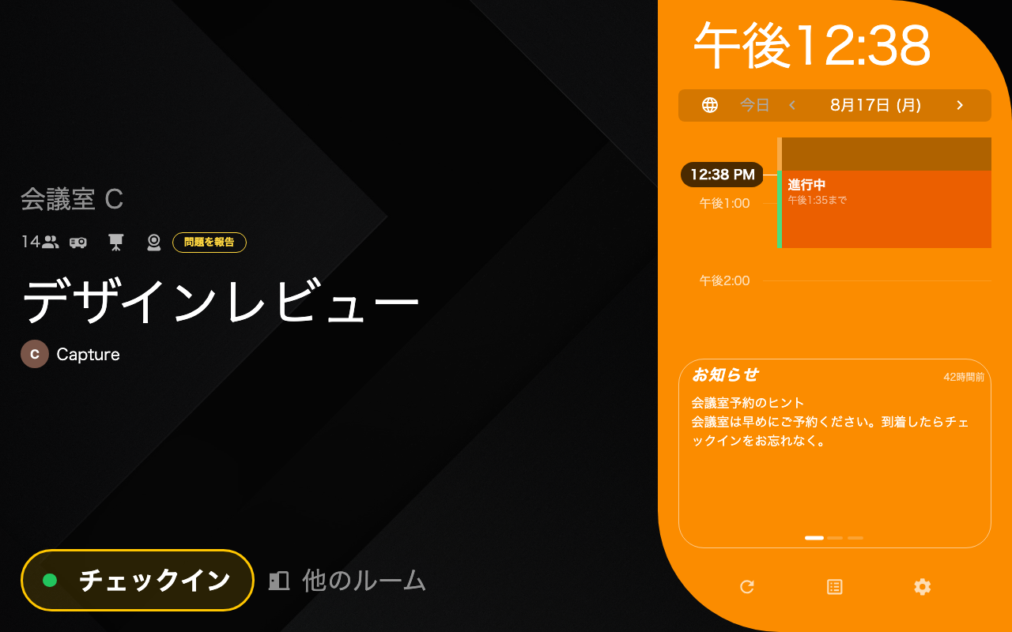
チェックイン待ちのパネル。チェックインボタンと、製品で唯一のカウントダウン。

誰かが見張っている必要はない
システムは期間の両端で主催者に通知します。リソースがチェックイン可能になったときの
チェックイン待ちリマインダー、そして解放されたときの 未出席のリマインダー です。
アプリ内の通知も対になっています。どちらも組織全体でオフにできます。
Where in Offision: admin app → booking/email-reminder (メールリマインダー設定)
これは期間をどれだけ短くするかを決めるときに効いてきます。何も知らされないまま 10 分で
締め切られると理不尽に感じられますが、開始時に通知が届く 10 分は正当な猶予です。
解放は秒単位ではなく分単位:
予約の状態は 1 分ごとに見直されるため、部屋が戻るのは期限のちょうどその瞬間ではなく、
その直後です。パネルが数秒間だけ前の予約を表示していても、異常ではありません。

もう二つ知っておきたい動き
- ウォークインの予約にチェックインは必要ありません。 パネルの前に立って空いている
部屋を確保した人は、すでにそこにいることを証明しています。
- 繰り返しの予約は自ら取り消されることがあります。 連続して未出席の場合に定期予約
をキャンセル がオンだと、放置された繰り返し予約は残りの回が取り消され、その一回前に
主催者へ警告が届きます。

これが決めないこと
- 未出席でポイントは返却されません。 予約は解放されますが、請求はそのままです。返却
されるのはキャンセルした場合、それも返金期限内に限られます。詳しくは
予約ルールリファレンス を参照してください。
- 予約の公開スケジュールは別の機能です。 これは将来の期間が いつ予約可能になるか を
決めるものです。名前は似ていますが、使われなかった部屋の解放とは無関係です。
- アーリーチェックアウトを許可と予約の延長 はそれぞれ独立したポリシー設定で、
チェックイン期間の影響を受けません。
- 誰がボタンを押せるか は手段ごとに決まります。パネル、アプリ、センサー。それぞれに
記事があります。

チェックインが行われる場所
- 予約パネルでのチェックイン — 扉の前にいたことを
証明できる唯一の手段。
- QR コードと GPS によるチェックイン — コードを読み取り、
建物の近くにいることを証明する。
- 何が未出席として数えられるか — 起きてしまった後、
レポートが何を語るか。

